ClassMate Funkció & Design Terv

Layout

Bottom Navigation Layout

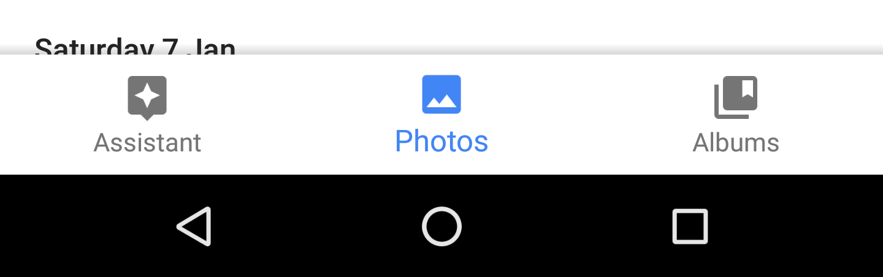

Bottom Nav Tabs:

* Home
* Timetable
* To Do
* Settings
* Calendar

Home



* Overview Cards —>
  + Mai Esemenyek
  + Holnapi Esemenyek
  + Közelgő Események
* Teendo hozzáadása (Floating Action Button)

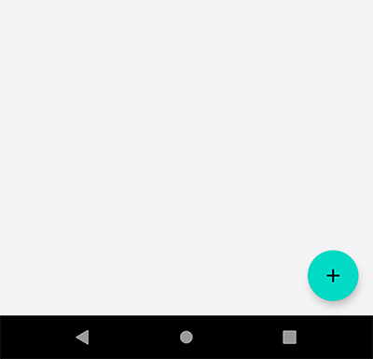

Timetable

Heti / Napi órarend nézet váltógomb

Naptár nezet *(ebbol lehet egy uj nav tabot csinálunk) —> Calendar tab*

To Do

* Teendok lista megjelenitese
* Datum / Hatarido / Kategória szuro
* Kepek Szerinti Nezet (?)

Kategoriak:

* Házi Feladat
* Dolgozat
* Emlekezteto
* Sajat kategória hozzaadasa (Custom)

Settings

Fiók

* Email cím változtatása
* Jelszó változtatása
* Fiók törlése
* Kijelentkezés

Órarend:

* Hét első napja - Date Picker
* Szombat mutatása - Toggle
* Vasárnap mutatása - Toggle
* Alapértelmezett óra hossz (pl 45 perc) - Time Picker
* Alapértelmezett óra kezdet (pl 7:55) - Time Picker

Kinézet

* Színtéma

Szünnapok

* Szünetek és Ünnepnapok hozzáadása –> Jelzi hogy nincs aznap órád